

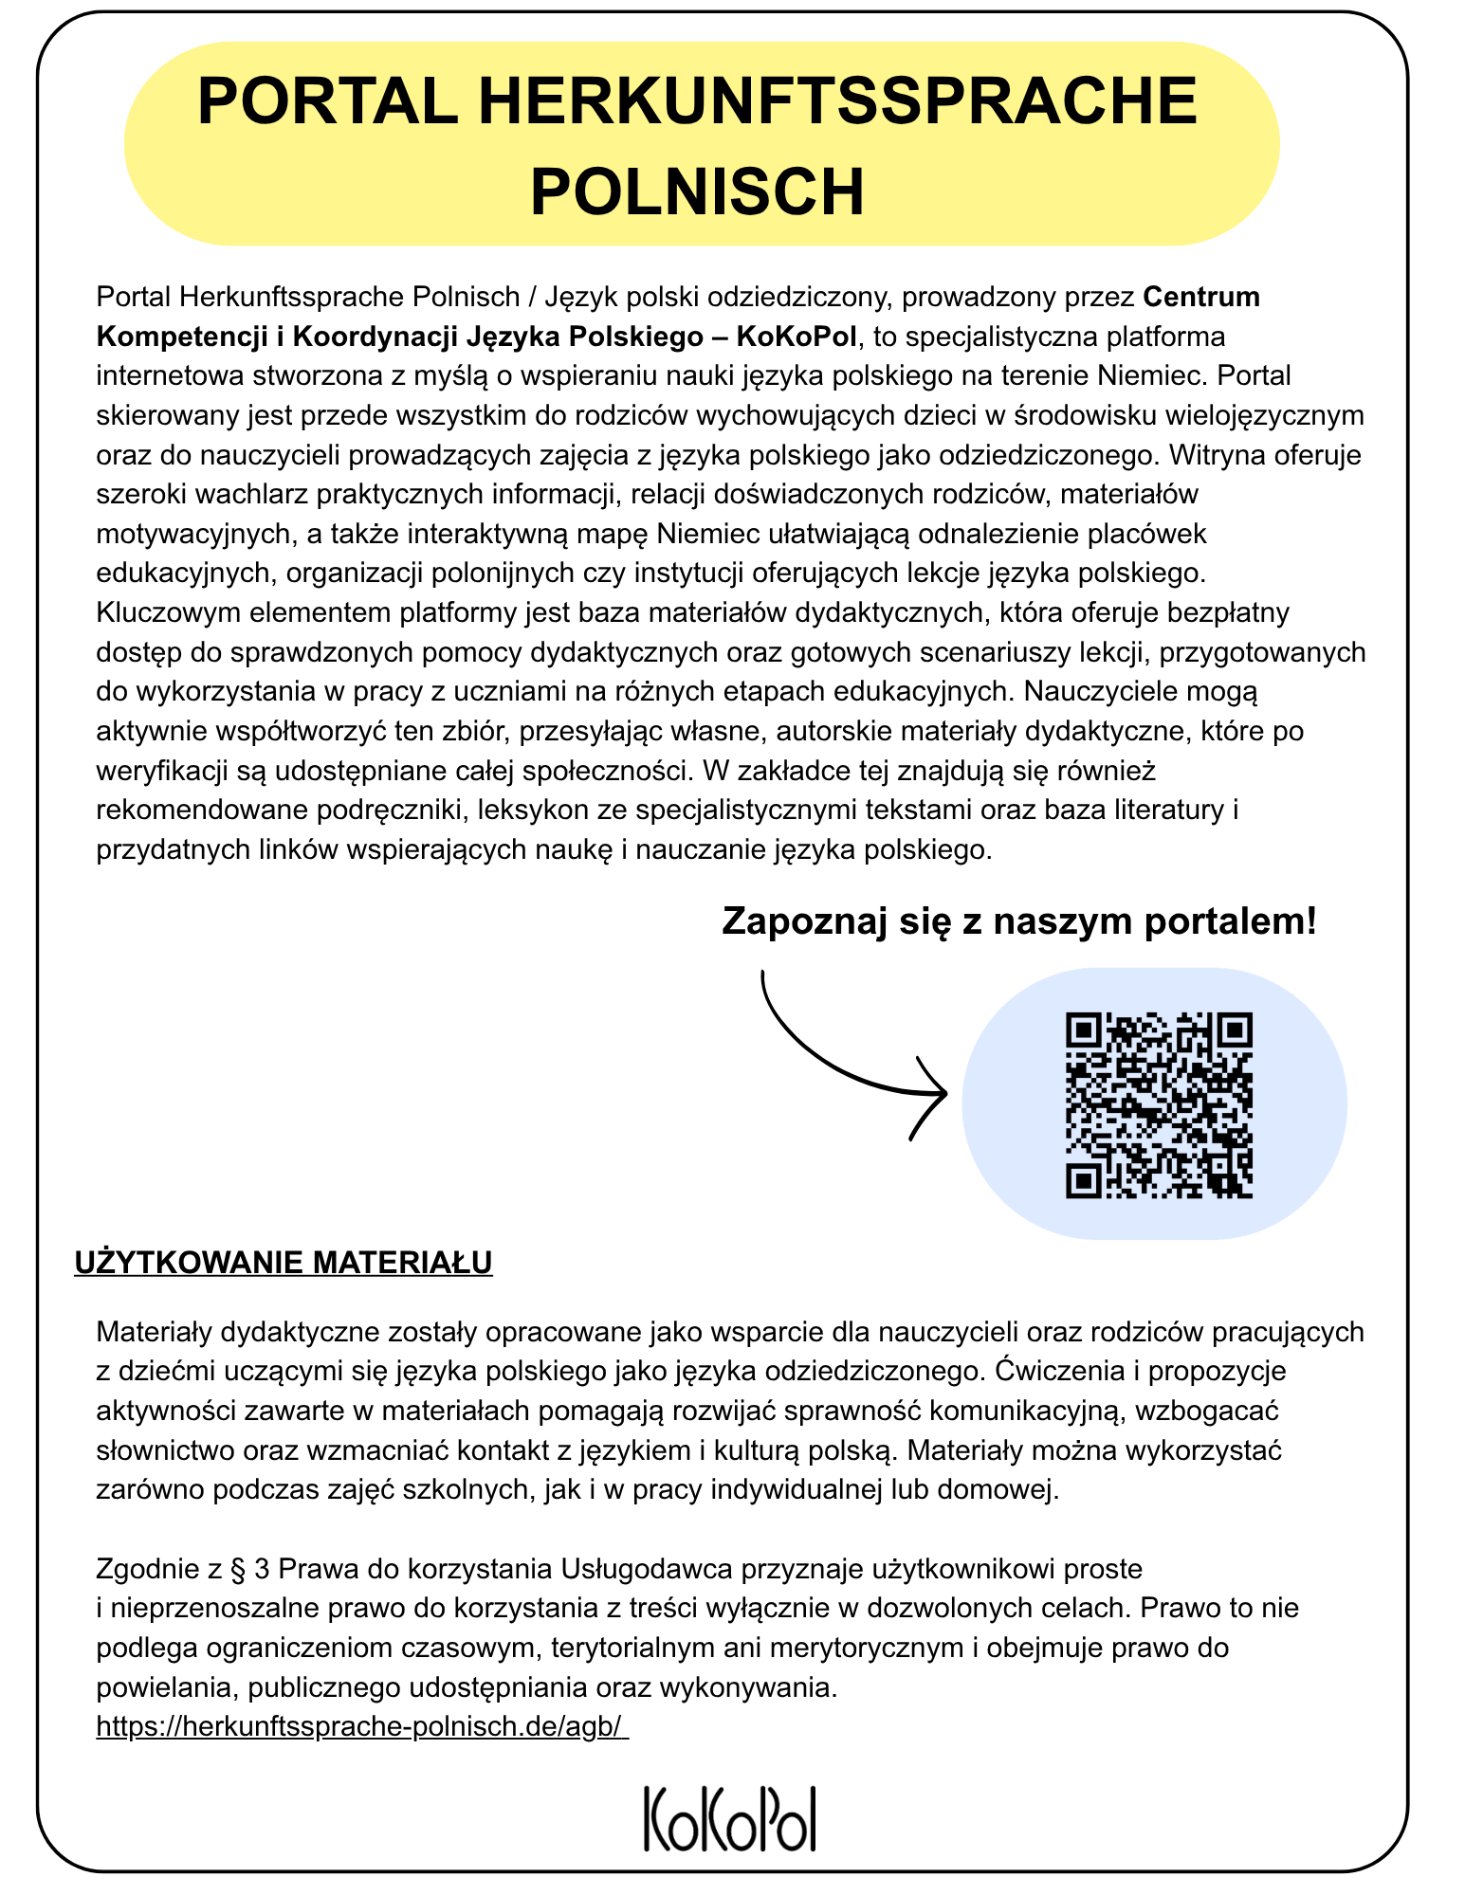

Materiał autorski
Anna Pieniuta-Szymkowiak

Scenariusz zajęć

Temat | Co wiatrom w duszy gra? Na podstawie wiersza „Dwa wiatry” Juliana Tuwima
Czas trwania | 60 minut
Grupa docelowa | Dzieci 10 lat
Poziom znajomości języka | Poziom podstawowy | Poziom średniozaawansowany
Sprawności językowe | Rozumienie ze słuchu | Czytanie ze zrozumieniem | Mówienie | Pisanie

Cele zajęć:
Językowe i komunikacyjne:
- Rozróżnianie języka poetyckiego (funkcji poetyckiej) oraz języka informacyjnego (funkcji informacyjnej) w praktycznych wypowiedziach
- Praca ze słownikiem synonimów oraz wzbogacanie zasobu słownictwa
- Tworzenie własnych wypowiedzi pisemnych i ustnych o charakterze informacyjnym (prognoza pogody) oraz artystycznym (opisy poetyckie)
- Doskonalenie umiejętności odczytywania i analizowania wiersza
Społeczno-emocjonalne i kulturowe:
- Zapoznanie się z klasyką polskiej literatury dziecięcej (twórczość Juliana Tuwima)
- Rozwijanie wrażliwości estetycznej i muzycznej poprzez obcowanie z muzyką instrumentów strunowych oraz profesjonalną recytacją
- Współpraca w grupach, podział ról oraz prezentacja efektów pracy na forum grupy
Twórcze i poznawcze:
- Rozwijanie wyobraźni i kreatywności językowej poprzez odgrywanie ról
- Kształtowanie umiejętności krytycznego myślenia i porównywania różnych źródeł informacji

Przebieg zajęć:
1. Wprowadzenie i inspiracja muzyczna (10 minut)
Inspiracja dźwiękowa: Odtworzenie nagrania z brzmieniem harfy eolskiej. Uczniowie próbują odgadnąć, jaki instrument wydaje te dźwięki.
Krótka prezentacja nauczyciela na temat harfy eolskiej (instrumentu, na którym „gra wiatr”) wraz
z pokazaniem ilustracji.

2. Praca z tekstem i słownikiem (15 minut)
Praca z tekstem informacyjnym w grupach: Uczniowie analizują przykładowe teksty prognozy pogody (Karta pracy, zadanie 1) i wypisują z nich fachowe terminy związane z wiatrem.

Uczniowie w parach lub małych grupach wyszukują synonimy słowa wiatr (np. wichura, zefir, bryza, szkwał, powiew) i uzupełniają karty pracy (Zadanie 2).

3. Faza warsztatowa – praca w grupach i porównanie funkcji języka (10 minut)
Odtworzenie nagrania recytacji wiersza „Dwa wiatry” Juliana Tuwima w wykonaniu Wiktora Zborowskiego. Uczniowie śledzą tekst wiersza (Załącznik).
Nauczyciel zadaje pytanie: Jaka jest różnica między opisem wiatru w prognozie pogody a opisem w wierszu Tuwima? Swobodne wypowiedzi uczniów.
Podsumowanie wniosków i przeanalizowanie definicji funkcji informacyjnej i poetyckiej (Karta pracy 2, zadanie w grupach).

4. Twórcze zadanie z podziałem na role (15 minut)
Grupa prezenterów pogody: Korzystając z zebranego słownictwa i wzorów, uczniowie tworzą i prezentują prognozę pogody dla miejsc opisanych w wierszu w formie komunikatu radiowo-telewizyjnego.
Grupa poetów: Ćwicznie w przekształcaniu wybranej prognozy pogody w tekst poetycki, wykorzystując odnalezione w słowniku synonimy i środki stylistyczne.

5. Podsumowanie zajęć (10 minut)
Prezentacja na forum: Przedstawiciele grup prezentują swoje wiadomości pogodowe oraz poetyckie przekształcenia.
Krótka rozmowa podsumowująca – ocena umiejętności rozróżniania funkcji tekstu oraz pracy ze słownikiem.

Źródła i materiały pomocnicze:
Tekst wiersza J. Tuwima „Dwa wiatry” (Załącznik)
Nagranie recytacji wiersza „Dwa wiatry” (czyta Wiktor Zborowski): https://www.youtube.com/watch?v=gWEbaK42DG0
Nagranie dźwięków harfy eolskiej: https://www.youtube.com/watch?v=rmP5XaNYlkI
Słowniki synonimów / języka polskiego
Karta pracy 1: Praca z tekstami prognoz pogody i słownikiem synonimów
Karta pracy 2: Twórcze zadanie grupowe
Karta pracy 1
Zadanie 1: Przeczytaj uważnie poniższe wycinki z prognoz pogody. Znajdź w tekście wszystkie określenia (przymiotniki i przysłówki), które opisują, JAKI lub JAK wieje wiatr. Odpowiedz na poniższe pytania.

W dzień zachmurzenie duże z większymi przejaśnieniami. Przelotne opady deszczu,
w Tatrach śniegu. Temperatura maksymalna od 7°C do 10°C, na szczytach Tatr około -1°C.
Wiatr słaby i umiarkowany, okresami porywisty, zachodni. Wysoko w górach wiatr
umiarkowany, porywisty, zachodni i północno-zachodni.

W nocy zachmurzenie duże. Wiatr słaby, zachodni i południowo-zachodni. Wysoko w górach
wiatr umiarkowany i dość silny, porywisty, północno-zachodni i zachodni.

W dzień zachmurzenie duże, po południu możliwe większe przejaśnienia. Temperatura
maksymalna od 5°C do 8°C. Wiatr słaby i umiarkowany, zachodni i północno-zachodni,
wieczorem słaby, zmienny.

W nocy zachmurzenie duże z większymi przejaśnieniami. Wiatr słaby, zmienny, ale mogą się pojawić silniejsze porywy. Wysoko w górach wiatr lekki i umiarkowany, wschodni.
Zachmurzenie umiarkowane miejscami duże. Temperatura minimalna od 4°C do 6°C.
Wiatr umiarkowany, miejscami porywisty, a nawet huragan, południowo-zachodni.
Możliwość wystąpienia małych trąb powietrznych.
Zachmurzenie duże, możliwe przelotne opady deszczu. Temperatura maksymalna od 14°C
do 16°C. Wiatr umiarkowany i dość silny, porywisty, południowo-zachodni.
Zachmurzenie duże z większymi przejaśnieniami. Miejscami przelotne opady deszczu.
Wiatr halny, miejscami huraganowy, południowo-wschodni.
Zachmurzenie umiarkowane, okresami duże. Przelotne opady deszczu. Wiatr lekki,
wiejący z południa, ale będzie się wzmagał i skręcał na zachodni.
Zachmurzenie duże. Przelotne opady deszczu. Wiatr umiarkowany i dość silny,
w porywach do 55 km/h, południowo-zachodni i zachodni.

Jaki jest wiatr w prognozach? Wypisz z tekstów określenia opisujące siłę i cechy wiatru.
Skąd wieje wiatr? Wypisz nazwy kierunków, z których wieje wiatr.

Nazwy własne i zjawiska związane z wiatrem. Znajdź w tekstach trzy konkretne nazwy wiatrów lub zjawisk wietrznych.

1.
2.
3.

Zadanie 2: Skorzystaj ze słowników synonimów (tradycyjnych lub cyfrowych) i znajdź jak najwięcej określeń zastępczych dla słowa wiatr. Przyporządkuj je do odpowiednich kategorii
w zależności od siły i nastroju, jaki ze sobą niosą.
Lekki i delikatny wiatr  (np. zefir) | Silny, gwałtowny i groźny wiatr  (np. wichura)
1. .................................................... | 1. ....................................................
2. .................................................... | 2. ....................................................
3. .................................................... | 3. ....................................................
4. .................................................... | 4. ....................................................
5. .................................................... | 5. ....................................................

Karta pracy 2
Przeczytaj poniższe definicje o funkcji języka, które pomogą Ci zrealizować zadanie z podziałem na role: prezenterów i poetów.

📌 FUNKCJA INFORMACYJNA JĘZYKA
Służy przekazywaniu informacji. Nadawca skupia uwagę na
przekazywanej treści. Nadawca nie komplikuje formy
wypowiedzi ani użytego języka. Słownictwo jest neutralne.
-------------------------------------------------------------------------------------
*Źródło: https://www.studocu.com/pl/document/liceum-165-ogolnoksztalcace/jezyk-polski-zakres-podstawowy/funkcje-jezykowe-i-srodki-stylistyczne/108277813

📌 FUNKCJA POETYCKA JĘZYKA
W literaturze oraz mowie codziennej oznacza, że wypowiedź
lub tekst pisany mają za zadanie zaskoczyć odbiorcę lub zrobić
na nim wrażenie już samą swoją formą, a nie wyłącznie treścią.
--------------------------------------------------------------------------------------
*Źródło: https://skupszop.pl/blog/poetycka-funkcja-jezyka-jak-ja-zdefiniowac

Zadanie w grupach: Korzystając z zebranego słownictwa i wzorów, stwórzcie dwie grupy, w których przekształcice wybraną prognozę pogody w komunikat radiowo-telewizyjny (grupa A) lub tekst poetycki (grupa B).

Grupa A: Zadanie dla grupy prezenterów pogody
(Funkcja informacyjna języka)
Wasza rola: Jesteście dziennikarzami radiowymi lub telewizyjnymi.
Zadanie: Na podstawie wiersza „Dwa wiatry” Juliana Tuwima ułóżcie krótki, rzeczowy komunikat pogodowy dla miejsc opisanych w utworze (np. pola, ogrody, sady, wieś).
Używajcie jasnego, neutralnego języka informacyjnego.
Wykorzystajcie terminy pogodowe oraz wybrane synonimy (np. bryza, porywy, porywisty podmuch).
Przygotujcie się do wygłoszenia komunikatu przed grupą.

Zainspiruj się:
PROGNOZA POGODY DLA REJONU .....
Szanowni Państwo! Oto aktualny komunikat meteorologiczny.
Jutro w rejonie sadów i pól przewiduje się zmianę warunków atmosferycznych.
Wiatr będzie .................................................................................................................................
Na obszarze pól i wiejskich dróg oczekujemy ..................................................................................

Większych porywów należy spodziewać się w .................................................................................
Apelujemy do mieszkańców o ...........................................................................................................


Grupa B: Zadanie dla grupy poetów
(Funkcja poetycka języka)
Wasza rola: Jesteście poet(k)ami.
Zadanie: Wybierzcie jeden z tekstów prognozy pogody i zamieńcie go w żywy, poetycki opis.
Zastosujcie ożywienia (tzw. personifikacje) – sprawcie, by wiatr tańczył, gwiżdżąc, skakał lub śpiewał.
Użyjcie jak najwięcej poetyckich synonimów słowa wiatr (np. zefir, powiew, wichra, szkwał) oraz przymiotników i porównań.
Nadajcie swojemu tekstowi rytm lub rymy.

Zainspiruj się:
POETYCKI OPIS WIATRU
Zamiast zwykłego zdania: „Dziś będzie wiał silny wiatr z zachodu...”
Napisz poetycko: Rozszalały zefir zaszumiał w koronie drzew.

Karta pracy

Wiersz
Julian Tuwim „Dwa wiatry”

Dwa wiatry
Julian Tuwim

Jeden wiatr - w polu wiał,
drugi wiatr - w sadzie grał:
Cichuteńko, leciuteńko,
liście pieścił i szeleścił,
mdlał...

Jeden wiatr – pędziwiatr!
Fiknął kozła, plackiem spadł,
skoczył, zawiał, zaszybował,
świdrem w górę zakołował
i przewrócił się, i wpadł
na szumiący senny sad,
gdzie cichutko i leciutko
liście pieścił i szeleścił
drugi wiatr...

Sfrunął śniegiem z wiśni kwiat,
parsknął śmiechem cały sad,
wziął wiatr brata za kamrata,
teraz z nim po polu lata,
gonią obaj chmury, ptaki,
mkną, wplątują się w wiatraki,
głupkowate mylą śmigi,
w prawo, w lewo, świst, podrygi,
dmą płucami ile sił,
łobuzują, pal je licho!...

A w sadzie cicho, cicho...

Wiersz pochodzi ze strony:
https://czasdzieci.pl/czytanki/id,6758a9-dwa_wiatry_julian.html

Karty pracy: materiały źródłowe – A. Pieniuta-Szymkowiak, opracowanie – M. Zapotoczna



